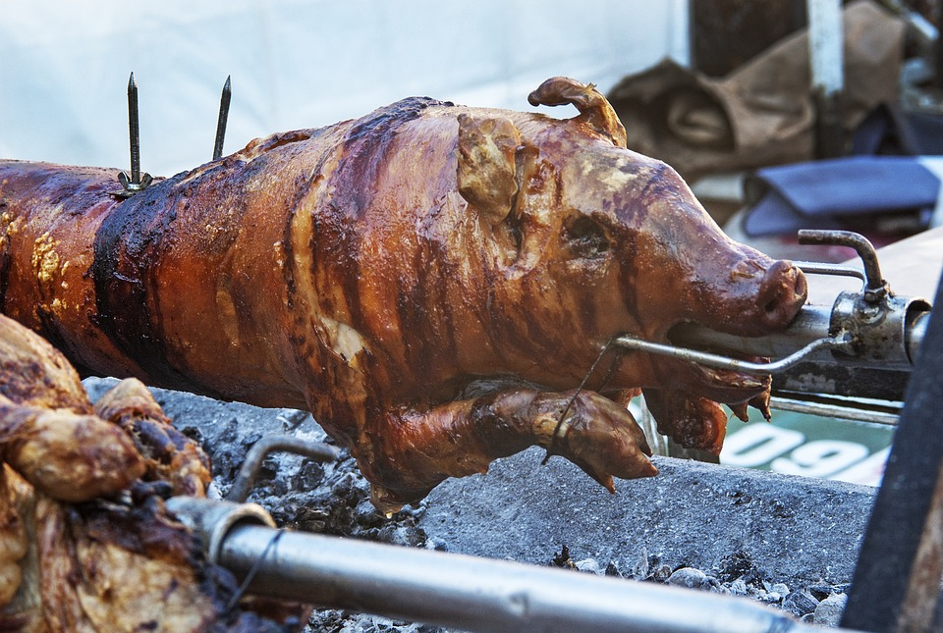

Zveme Vás na opékání selete

V sobotu 8. srpna 2020 od 14:30 hod. na hřišti pod školou
Cena za porci 70,- Kč

Hraje skupina Tutti

